TIPO DE REUNIÓN “Marque con una X”
Comité |  | Auditoría
Reunión interna |  | Capacitación | X
Reunión Personal |  | Junta Directiva
Reunión con cliente y/o proveedores |  | Visita entes reguladores
Otro, ¿Cuál?

OBJETIVO DE LA REUNIÓN: Evaluar los aspectos normativos y de calidad relacionados con la habilitación de servicios de salud, conforme a la Resolución 3100 de 2019.
FECHA: 22 DE MAYO - 2025 | HORA DE INICIO: 3:00 PM | HORA FINALIZACIÓN: 3:30 PM
LUGAR: PRESENCIAL EN SEDE

TEMAS A TRATAR:
- Verificación de asistencia
- Capacitación de Tratamiento de PQRSF
- Evaluación y adherencia sobre temas explicados
- Preguntas acerca del tema
- Cierre de la capacitación

COMPROMISOS ACTA ANTERIOR | CUMPLIÓ
COMPROMISOS ACTA ANTERIOR | SI | NO
- N/A

DESARROLLO DE LA REUNION (COMENTARIOS)
- DESARROLLO DE LA ACTIVIDAD:
Siendo las 3:00 pm del día 22 de mayo del 2025, se inicia capacitación a los trabajadores dando a conocer que es:
Desarrollo de la Actividad
- Buzón de sugerencias
- Para que se utiliza
- Donde se encuentra ubicado
2. Manifestaciones realizadas por los usuarios
- Peticiones: Derecho que tiene toda persona para solicitar por razones de interés general, específico o particular de forma respetuosa en cuanto a información y/o consulta y para obtener pronta resolución de las mismas.
- Quejas: Atención general recibida, respecto al servicio, entendido como la actitud hacia los usuarios.
- Reclamos: Insatisfacción acerca de los productos, servicios que se han ofertado con seguridad, exactitud, libre de daño, falla o error, que impliquen reprocesos, costos adicionales, devoluciones, desperdicios, entre otros.
- Sugerencias: Consejo o propuesta que formula un usuario o institución para el mejoramiento de los servicios.
- Felicitaciones: Es la manifestación que expresa el agrado o satisfacción con un funcionario o con el proceso que genera el servicio.
3. Definicion de PQRSF
Es una herramienta legal, a través de la cual, todo ciudadano puede presentar PQRSF, ante las autoridades y entes entidades por motivos de interés general o particular.
4. Gestión y trámite de PQRSF
- Recepción de PQRSF
- Asignación de PQRSF
- Tratamiento de PQRSF
- Respuesta de PQRSF
- Notificación de respuesta al usuario
- Satisfacción del usuario
5. Trámite de PQRSF
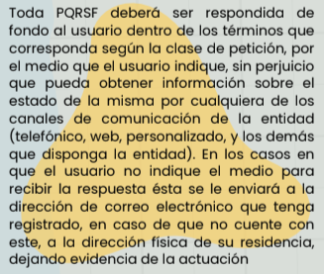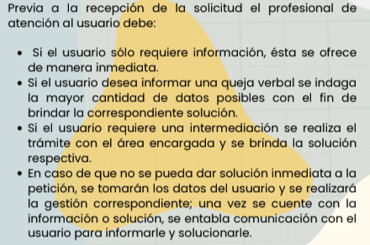
6. RECEPCIÓN Y RADICACIÓN DE REQUERIMIENTOS ESCRITOS
El usuario que ha tenido alguna dificultad durante la prestación del servicio y desea manifestarlo de forma escrita a través de queja, o que requiere la radicación de derecho de petición, petición escrita o reembolso, podrá hacerlo a través de la línea de frente de las IPS/Sedes de atención con los profesionales de Atención al Usuario quienes son los encargados de hacer la recepción, radicación e ingreso al aplicativo establecido para tal proceso.
7. INMEDIATEZ DE RESPUESTA
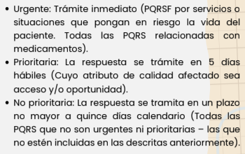
8. NORMATIVA
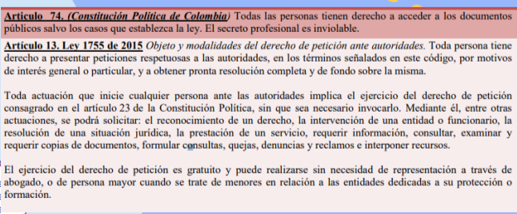
9. TIEMPO DE RESPUESTAS SEGÚN LA NORMA
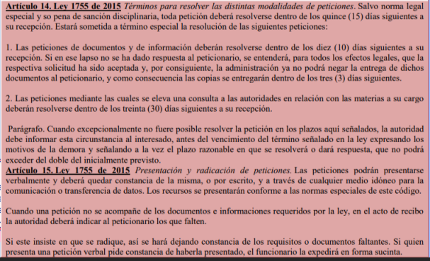
10. DE ACUERDO CON EL ATRIBUTO DE CALIDAD AFECTADO
El sistema garantiza de igual forma, la identificación del atributo de la Calidad comprometido así:
- Accesibilidad
- Oportunidad
- Satisfacción
- Seguridad
- Continuidad
Con el fin de dar cumplimiento estricto a los tiempos de respuesta, se tienen claramente definidos cada uno de los pasos que el usuario debe realizar, para poder presentar su queja y/o sugerencia. En cada paso se determinan los responsables, tiempos y actividades.

Se finaliza realizando la evaluación de los conocimientos previos y se hace la socialización de las respuestas.

- ANÁLISIS DE EVALUACIÓN / PRE-TEST Y POST-TEST
Antes de iniciar la capacitación, se aplicó un pre-test a los participantes para identificar su nivel inicial de conocimiento. Tras la capacitación, se realizó un post-test con el mismo contenido para medir el aprendizaje logrado. A continuación, se detalla el comparativo entre los resultados del pre-test y el post-test:
DETALLE DE INFORMACIÓN DE LA EVALUACIÓN
- Cantidad de participantes: 4
- Puntaje asignado por respuesta correcta: 1 punto
- Total de preguntas planteadas: 20 (5 preguntas por participante)
Comparativo Pre-Test vs Post-Test por pregunta:
Pregunta 1:
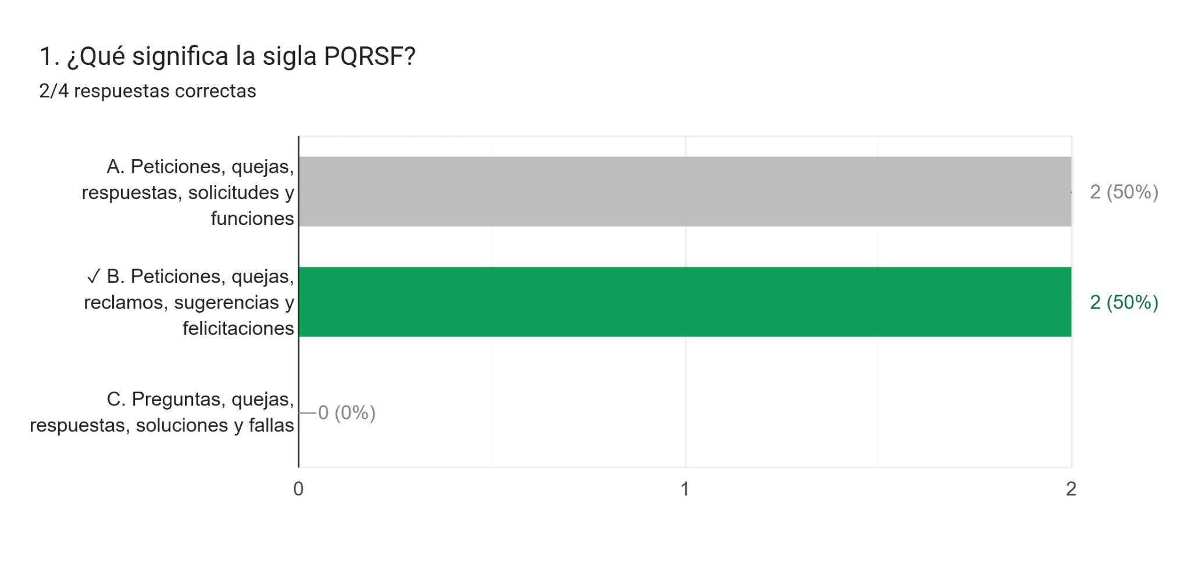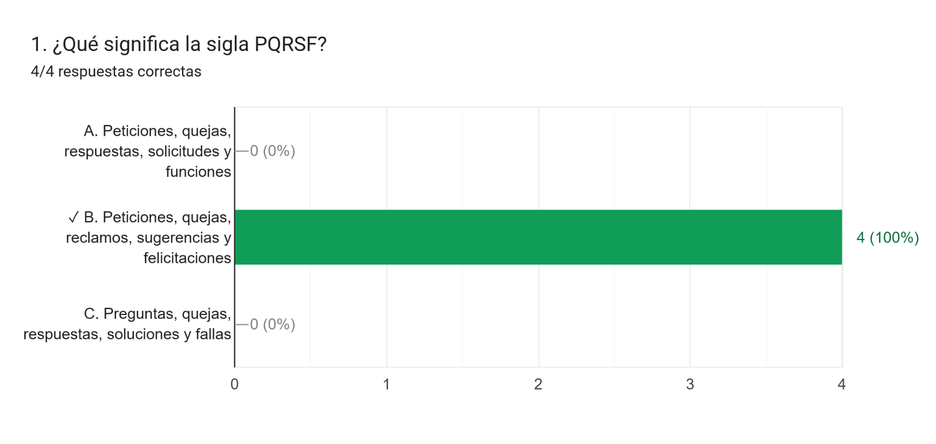
- Pre-Test: 2 respuestas correctas / 4 preguntas planteadas (50%)
- Post-Test: 4 respuestas correctas / 4 preguntas planteadas (100%)
Pregunta 2:
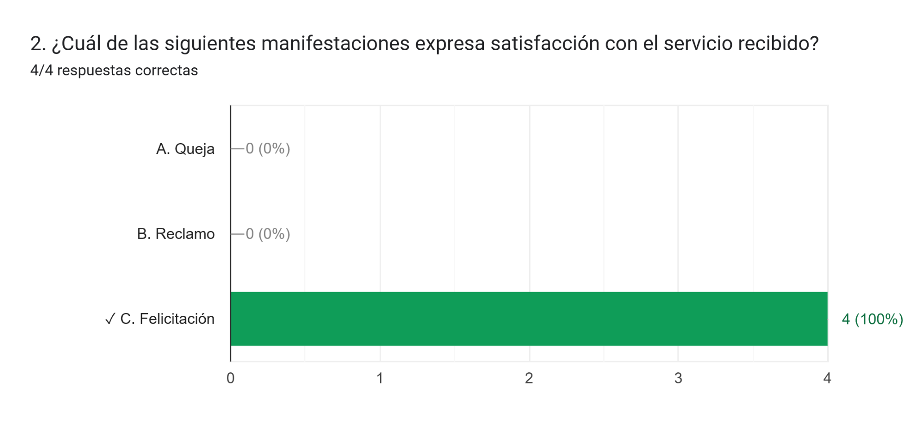
- Pre-Test: 4 respuestas correctas / 4 preguntas planteadas (100%)
- Post-Test: 4 respuestas correctas / 4 preguntas planteadas (100%)
Pregunta 3:
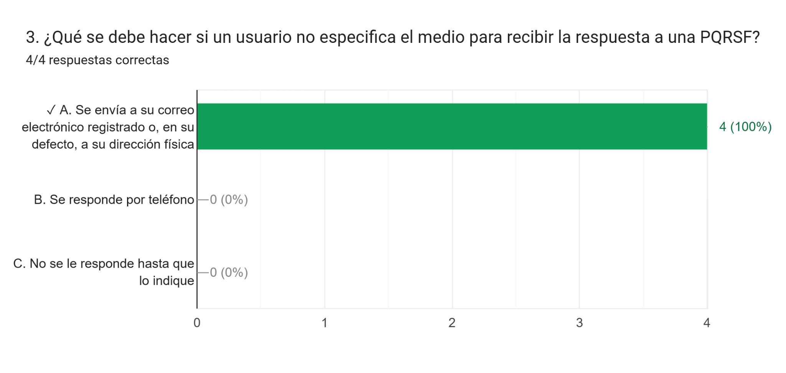
- Pre-Test: 2 respuestas correctas / 4 preguntas planteadas (60%)
- Post-Test: 4 respuestas correctas / 4 preguntas planteadas (100%)
Pregunta 4:
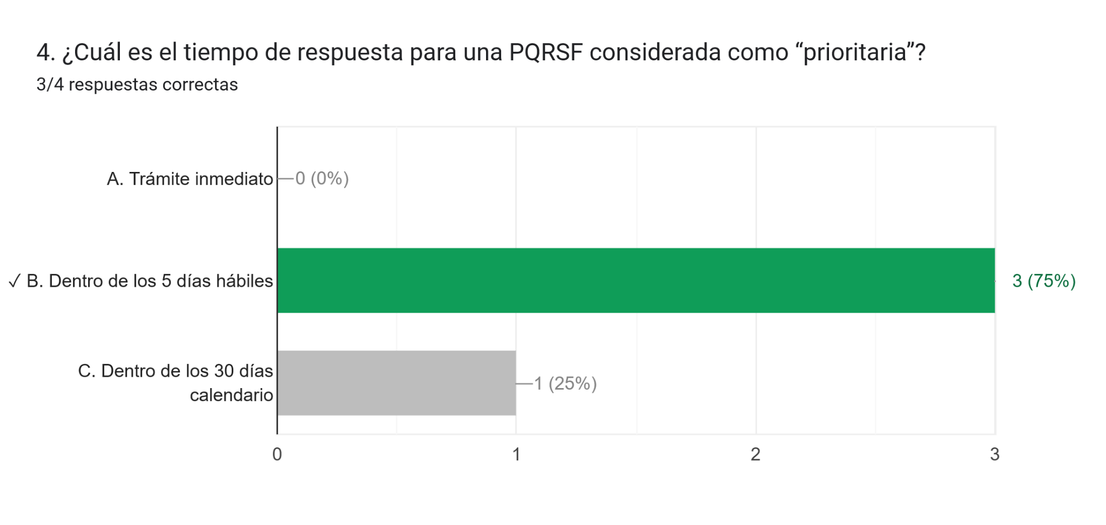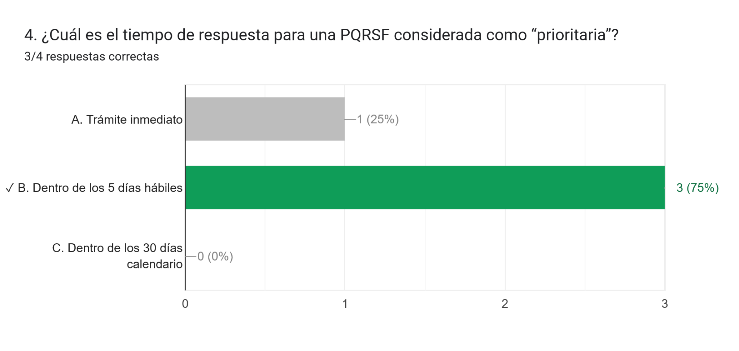
- Pre-Test: 3 respuestas correctas / 4 preguntas planteadas (75%)
- Post-Test: 3 respuestas correctas / 4 preguntas planteadas (75%)
Pregunta 5:
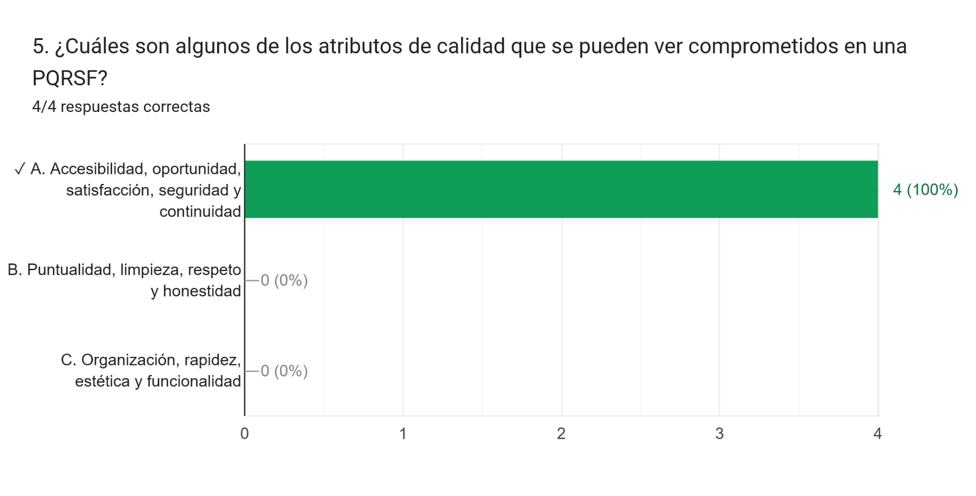
- Pre-Test: 4 respuestas correctas / 4 preguntas planteadas (100%)
- Post-Test: 4 respuestas correctas / 4 preguntas planteadas (100%)

- INFORME DE ADHERENCIA A CAPACITACIÓN
Se evidenció una mejora significativa en los conocimientos de los participantes.
- Resultados del Pre-Test: 3 respuestas correctas de 5 preguntas planteadas (60% de cumplimiento).
- Resultados del Post-Test: 4 respuestas correctas de 5 preguntas planteadas (80% de cumplimiento).
El análisis demuestra que, los colaboradores tuvieron errores en algunas de las 5 preguntas planteadas por persona, lo que refleja un nivel de conocimiento parcial del tema antes de la capacitación. Sin embargo, tras el proceso formativo, lograron responder correctamente el 80% de las preguntas, validando la efectividad de la capacitación.
Para verificar los resultados, cada pregunta fue analizada en detalle y acompañada de gráficas comparativas entre el pre-test y el post-test. Además, durante la capacitación, se aclararon dudas y se reforzaron conceptos clave para asegurar una adecuada comprensión.
- CIERRE.
Siendo las 3:30 p.m. La asesora del área de calidad agradece a los presentes por su participación en la capacitación.

COMPROMISOS PRÓXIMA ACTA | ENCARGADO | FECHA DE ENTREGA
- N/A

ASISTENTES A LA REUNIÓN
NOMBRES Y APELLIDOS | CARGO | FIRMA
Carlos Javier Vizcaino Guerrero | Medico Especialista | 
Melanie Veloza | Auxiliar Administrativo | 
Samira Navarro | Nutricionista | 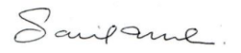
Dalia Martinez Cardeño | Nutricionista | 
Kelly Dayana Canacue | Asesor de calidad | 

